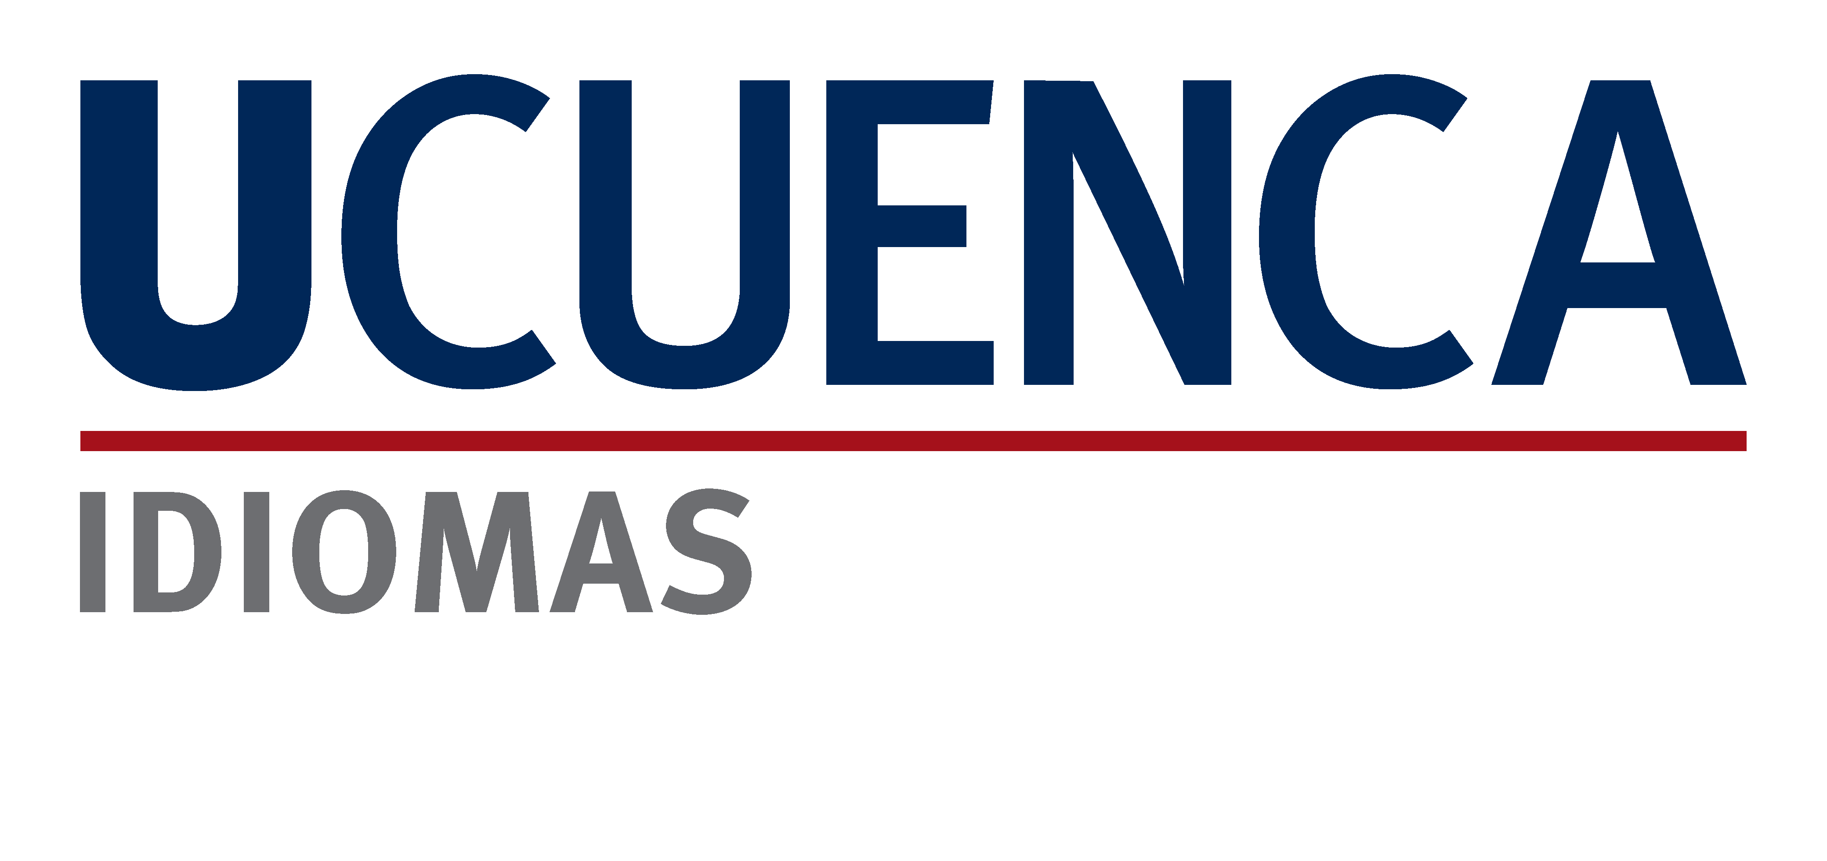
INSTITUTO UNIVERSITARIO DE IDIOMAS
MODELO DE SOLICITUD PARA SOLICITAR EL DIPLOMA

Cuenca, (día, mes y año)

Mst.
María Isabel Espinoza.
DIRECTORA DEL INSTITUTO UNIVERSITARIO DE IDIOMAS
Su Despacho.-

De mi consideración:

Yo, (nombres completos) con número de C. I. ………., luego de haber culminado con los ocho ciclos de inglés intensivo solicito muy comedidamente autorice a quien corresponda se extienda el Diploma.
Por la gentil atención que le brinde a la presente.
Atentamente,

…………………….
Nombres completos del solicitante
Correo
Celular

